ЛАБОРАТОРНАЯ РАБОТА № 4

Исследование электромеханических систем
с использованием передаточных функций и частотных характеристик

1. Цель работы
Приобрести навыки по исследованию и оценке показателей качества работы электромеханических систем с использованием передаточных функций и частотных характеристик.

2. Теоретическая часть
Классическая теория автоматического регулирования базируется на представлении элементов и систем в виде передаточных функций. Поэтому при исследовании и проектировании на ЦВМ любой электромеханической системы часто используют модели на основе передаточных функций и частотных характеристик. Для представления систем в виде таких моделей необходима структурная схема, когда каждой математической операции соответствует определенное звено с соответствующей передаточной функцией.
Строгое математическое определение передаточной функции системы, объекта или элемента требует записи в виде отношения изображений выходной и входной переменных.
Рассмотрим порядок представления двигателя постоянного тока в виде структурной математической модели – как совокупность передаточных функций. Для этого воспользуемся схемой замещения двигателя постоянного тока независимого возбуждения (рис. 1).

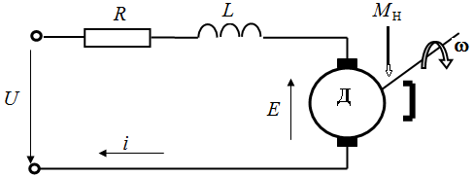
Рис. 1. Схема замещения двигателя постоянного тока
с магнитоэлектрическим возбуждением
Определим передаточные функции по управляющему и по возмущающему воздействию. Двигатель (Д) характеризуется сопротивлением цепи якоря R и индуктивностью L. На вход двигателя подается напряжение U (управление). При вращении двигателя с угловой частотой ω возникает ЭДС вращения Е, а на вал электродвигателя действует момент нагрузки М_{н} (возмущение). Двигатель развивает момент М_{д}. За выходную величину примем угловую частоту вращения вала ω.
Двигателю соответствует следующая исходная система уравнений
(1)
где с – постоянный конструктивный коэффициент (коэффициент связи).
В операторной форме систему уравнений (1) можно представить в виде:
(2)
Систему уравнений (2) можно уже рассматривать как алгебраическую систему. Для вывода передаточных функций уравнения (2) приводятся к одному уравнению путем исключения промежуточных величин, при этом все переменные заменяются на их изображения по Лапласу:
U→U(p), I→I(p), ω→ω(p), M_{н}→М_{н}(р), М_{д}→М_{д}(р), Е→Е(р).
При определении передаточной функции по управлению Wу(p) надо полагать М_{н}(р) = 0, а при определении передаточной функции по возмущению W_{в}(р) надо полагать U(р) = 0.
Выполнив указанную последовательность действий, получим:
(3)
(4)
где
Если необходимо составить подробную структурную схему электропривода с сохранением промежуточных величин, то преобразование системы уравнений (2) к одному уравнению не выполняется, а каждому уравнению ставится в соответствие своя передаточная функция. Запишем систему уравнений таким образом, чтобы в каждом из уравнений в левой части находилась выходная величина, а в правой части – входные воздействия, и определим передаточные функции (рис. 2).

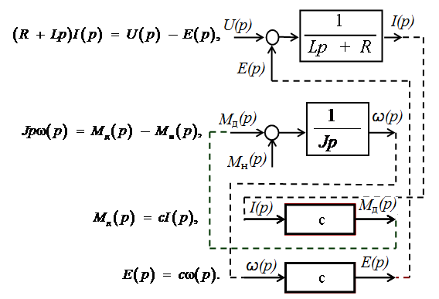
Рис. 2. Схема определения передаточной функции
Каждая из промежуточных переменных в систему уравнений входит дважды – один раз как входная, а второй раз как выходная. Соединив входные и выходные одноименные величины (пунктирные линии), получим подробную структурную схему двигателя. В упорядоченном виде она представлена на рис. 3.

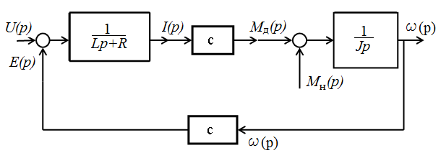
Рис. 3. Структурная схема двигателя постоянного тока

В качестве примера рассмотрим двигатель типа 2ПБ112LГУХЛ4 (P_{2Н}=2 кВт; U_{Н}=220 В; n_{Н}=3150 об/мин). Для создания эталонной математической модели решим систему дифференциальных уравнений, описывающих состояния двигателя, в программной среде MathCAD.

Задаем параметры ДПТ:
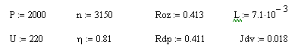
Рассчитываем коэффициенты, необходимые для моделирования:
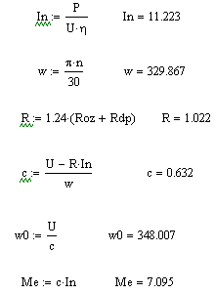
С помощью метода Эйлера получаем графики переходных процессов при пуске вхолостую и набросе номинальной нагрузки:
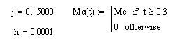
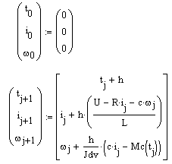
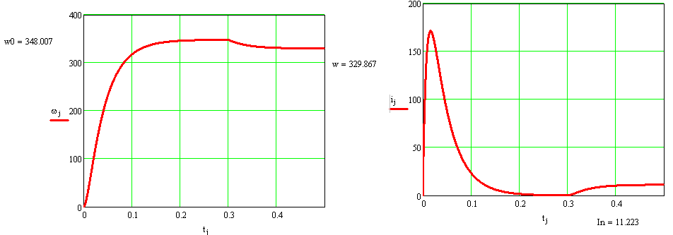
Рис. 4
Создадим имитационную модель двигателя в программной среде MATLAB Simulink.

Краткое руководство по настройке Simulink

Шаг 1. Открываем MATLAB и выбираем окно приложения Simulink.
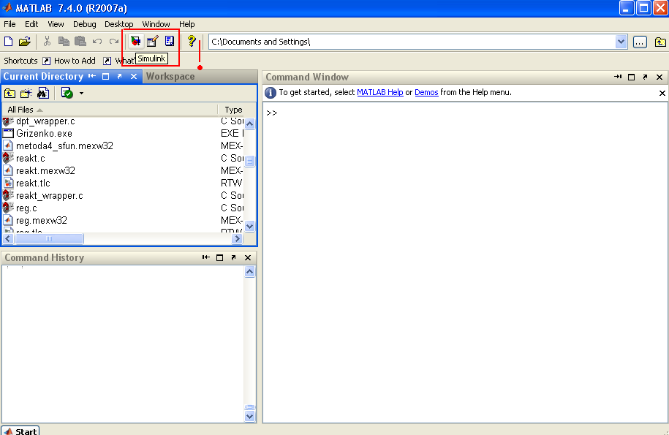
Рис. 5
Шаг 2. В открывшемся окне Simulink создаем новый файл.
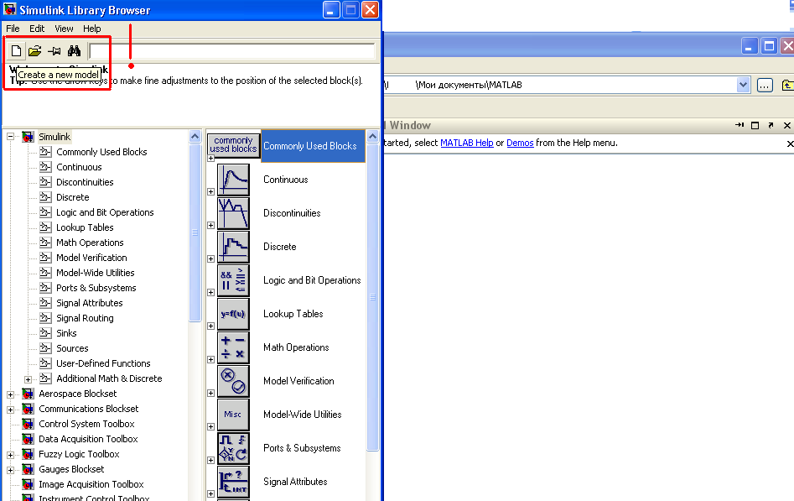
Рис. 6
Шаг 3. В новом файле модели производим настройку параметров моделирования (Simulation – Configuration Parameters или сочетание клавиш «Ctrl+E»).
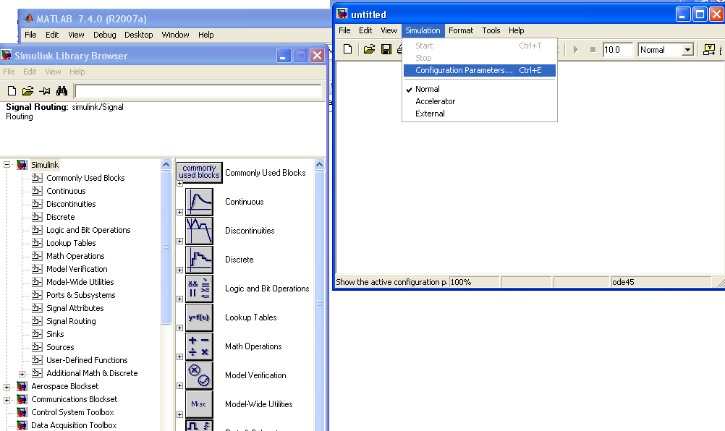
Рис. 7

Появившееся окно параметров моделирования выглядит первоначально примерно следующим образом.
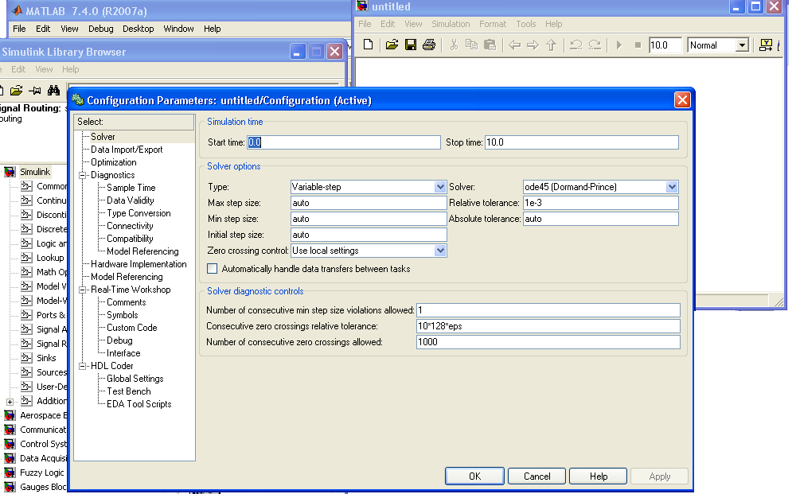
Рис. 8

Настраиваем общее время моделирования, метод и шаг расчета:
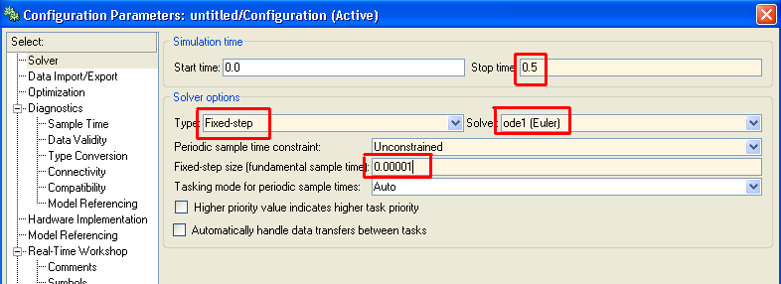
Рис. 9

Затем убираем галочку у «Limit data points» в закладке Data Import/Export:
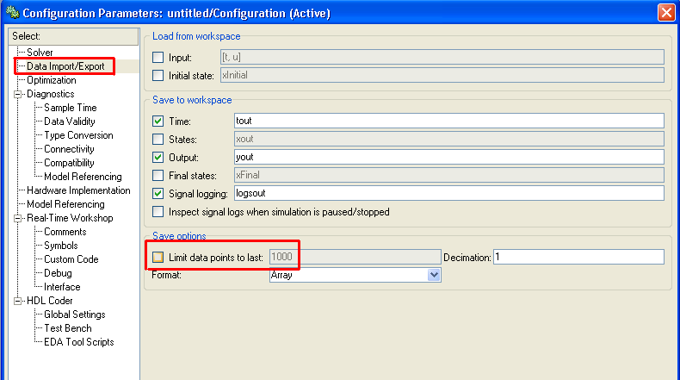
Рис. 10

Шаг 4. Собираем из блоков приложения Simulink модель ДПТ НВ по структурной схеме рис. 3. Пример переноса блоков приведен на рис. 11.
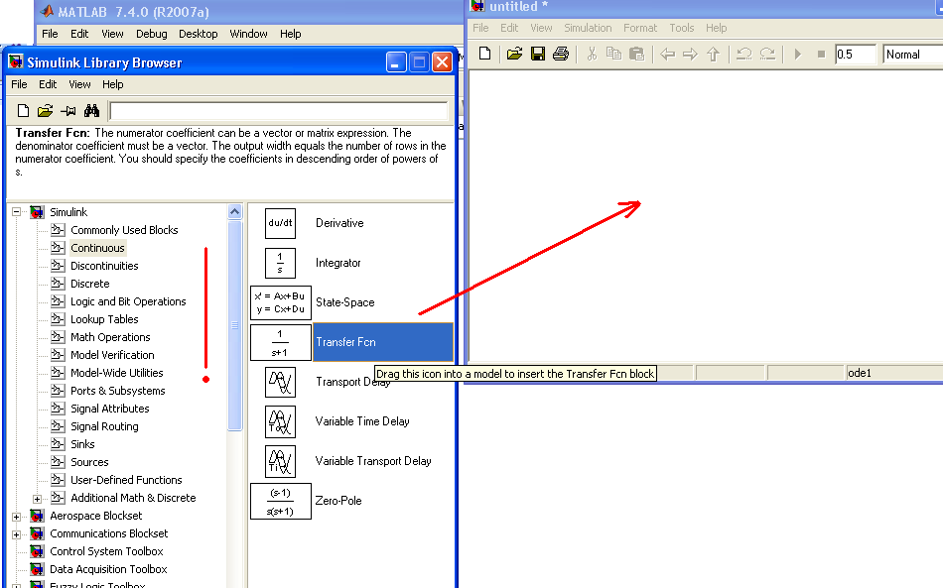
Рис. 11

Полная имитационная модель ДПТ НВ представлена на рис. 12.
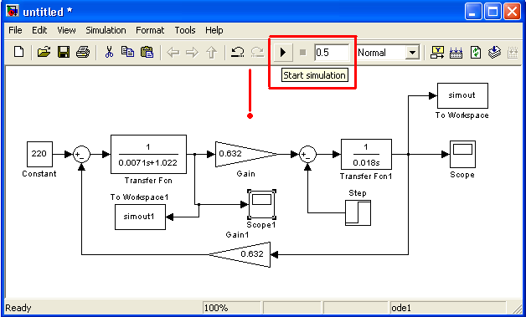
Рис. 12
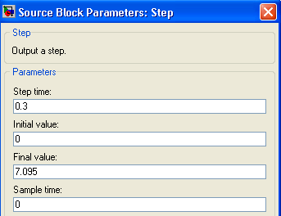
Рис. 13.
Блоки Scope и To Workspace следует настроить следующим образом!
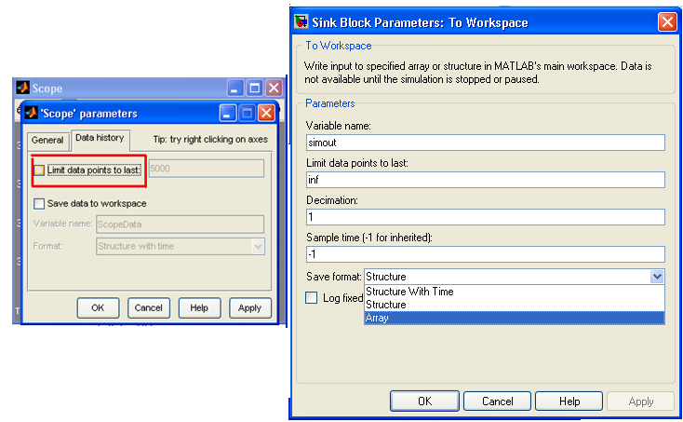
Рис. 14.
Построение графиков, удобных для дальнейшей обработки, производится с помощью команды plot:
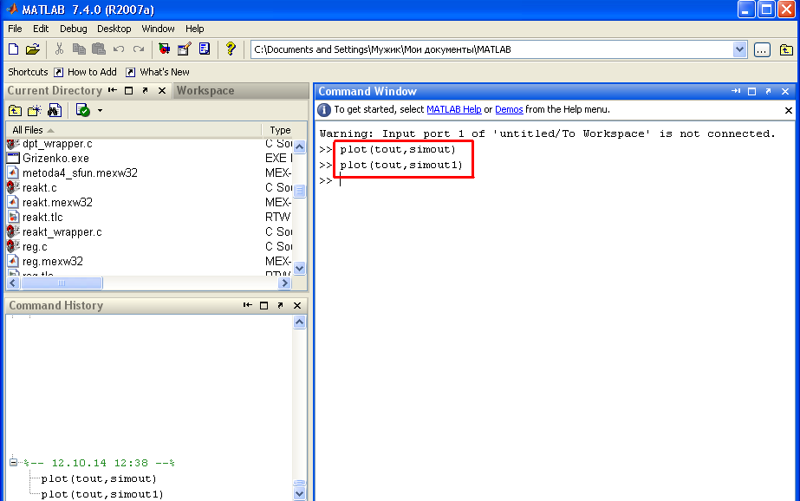
Рис. 15.
Обработка графиков производится с помощью Edit Plot. Для сохранения Edit – Copy Figure:

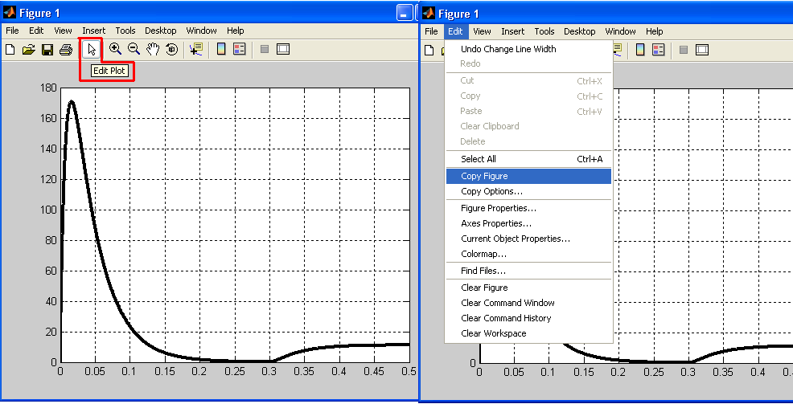
Рис.16.

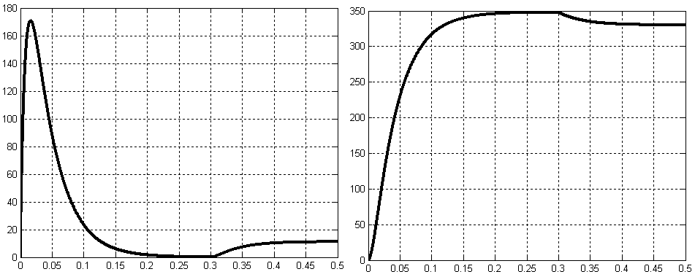
Рис. 17.

Результаты моделирования полностью повторяют расчеты в MathCAD.

Для регулирования скорости электроприводов постоянного тока очень часто используются широтно-импульсные преобразователи (ШИП). К основным достоинствам данного преобразователя относятся хорошие динамические свойства и линейность регулировочных характеристик. Принципиальная схема реверсивного ШИП представлена на рис. 18. Для приближенного анализа динамики ШИП дискретную модель преобразователя можно представить аналоговой моделью – как апериодическое звено 1-го порядка.

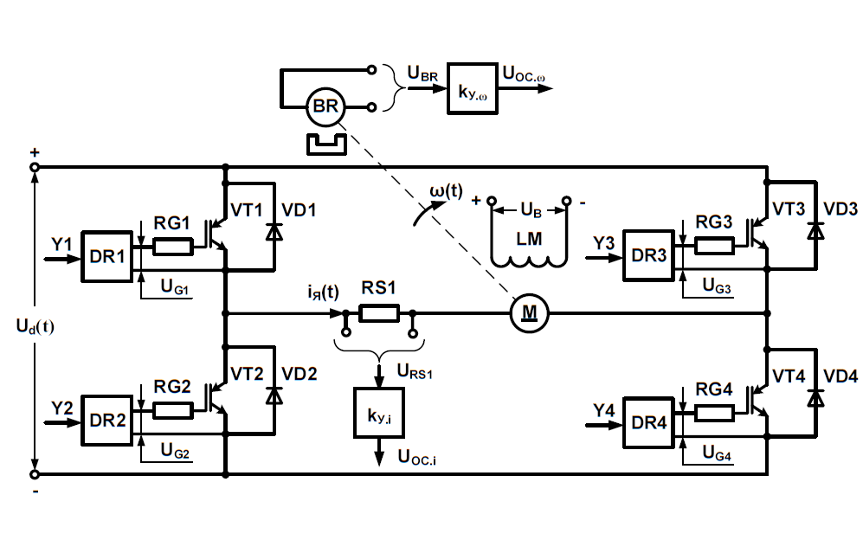
Рис. 18. Схема широтно-импульсного преобразователя
В этом случае динамическое состояние ШИП можно описать дифференциальным звеном 1-го порядка:
(5)
где – входное напряжение управления ШИП; – выходное напряжение ШИП; – постоянная времени ШИП; – коэффициент передачи ШИП.
Постоянную времени ШИП можно определить как половину периода частоты коммутации силовых ключей ШИП:
(6)
где – частота коммутации силовых ключей ШИП.
Коэффициент передачи ШИП рассчитывают как отношение предельного выходного напряжения к предельному входному:
(7)
где – максимальное напряжение управления на входе ШИП; – номинальная частота вращения вала двигателя; – коэффициент ЭДС и момента двигателя.
Запишем дифференциальное уравнение (5) в операторной форме
тогда передаточная функция широтно-импульсного преобразователя по управляющему воздействию будет иметь следующий вид:
. (8)
Система подчиненного регулирования частоты вращения ДПТ НВ
Системы подчиненного регулирования предназначены для автоматического регулирования и стабилизации выходной координаты замкнутой системы управления. В случае электропривода постоянного тока в качестве выходной переменной выступает частота вращения вала двигателя.
Система автоматического регулирования скорости двигателя постоянного тока обычно выполняется по двухконтурной структуре с отрицательными обратными связями по току и скорости (рис. 19).
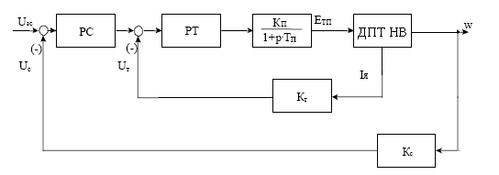
Рис. 19.
Подобная структура системы управления получила название «подчиненная», так как в ней один из контуров (внутренний контур тока якоря) подчиняется внешнему контуру регулирования скорости двигателя.
Оптимизацию контуров регулирования (настройку коэффициентов регуляторов) проводят последовательно от внутреннего к внешнему.
Регулятор тока обычно выполняют пропорционально-интегрального (ПИ) типа:
Коэффициент усиления регулятора тока:
где a_{т}=2 – коэффициент оптимизации контура тока; – коэффициент обратной связи по току; Т_{ЯЦ} – постоянная времени якорной цепи; – малая постоянная времени контура тока (обычно равна постоянной времени тиристорного преобразователя)
Постоянная времени регулятора тока:

Регулятор скорости может быть выполнен по пропорциональной или пропорционально-интегральной структуре. В указанных случаях будут наблюдаться различные показатели качества регулирования скорости двигателя.
Коэффициент усиления П-регулятора скорости рассчитывается по формуле:
где a_{с}=2 – коэффициент оптимизации контура скорости; J_{Э} – эквивалентный момент инерции, приведенный к валу двигателя (принимаем удвоенному моменту инерции вала двигателя); – коэффициент обратной связи по току.
В случае применения ПИ-регулятора скорости:
коэффициент усиления остается прежним, а постоянная времени будет равна:
При этом на выходе контура скорости наблюдается большое перерегулирование (порядка 43 %). Для его уменьшения на входе системы устанавливают апериодический фильтр первого порядка с постоянной времени, равной постоянной времени регулятора скорости:

Рассмотрим оба случая настройки регулятора скорости в программной среде MATLAB Simulink.

Рассчитываем параметры системы управления в MathCAD.
Постоянная времени якорной цепи:
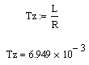
Эквивалентный момент инерции электропривода:
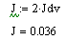
Задаем частоту коммутации ключей (по варианту) и рассчитываем постоянную времени тиристорного преобразователя:
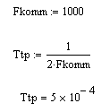
Коэффициент усиления преобразователя:
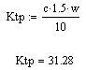
Коэффициент обратной связи по току:
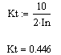
Коэффициент усиления регулятора тока:
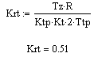
Постоянная времени регулятора тока:
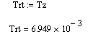
Коэффициент обратной связи по скорости:
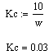
Коэффициент усиления регулятора скорости:
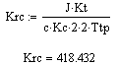
Постоянная времени регулятора скорости:
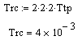
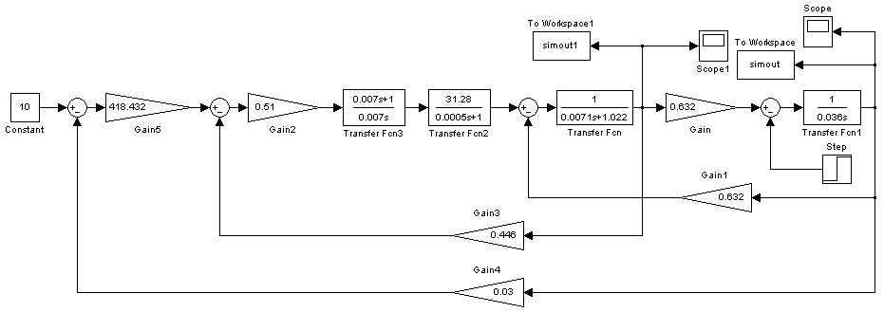
Рис. 20. Имитационная модель двухконтурной САУ с П-регулятором скорости

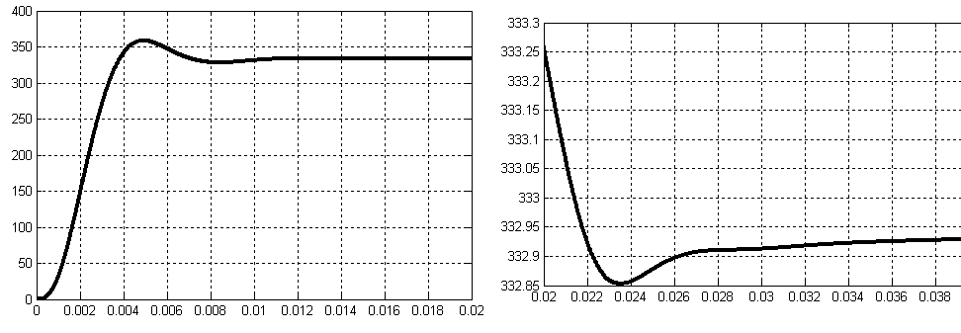
Рис. 21. Переходные процессы скорости в САУ с П-регулятором скорости при пуске и набросе номинальной нагрузки
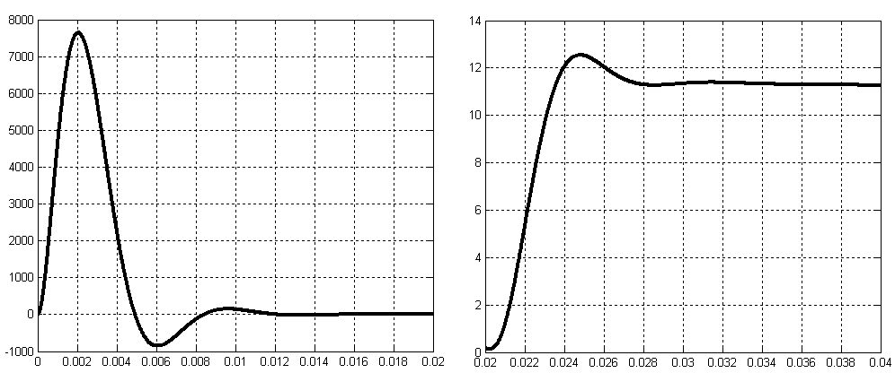
Рис. 22. Переходные процессы ток якоря в САУ с П-регулятором скорости при пуске и набросе номинальной нагрузки

Из графиков видно, что система с П-регулятором скорости обладает относительно небольшим перерегулированием, однако при набросе нагрузки возникает статическая ошибка по скорости.
Для автоматического определения показателей качества воспользуемся средствами анализа линейных систем MATLAB Simulink.

Для начала присваиваем входы и выходы системы с помощью нажатия правой кнопкой мыши на необходимый участок.
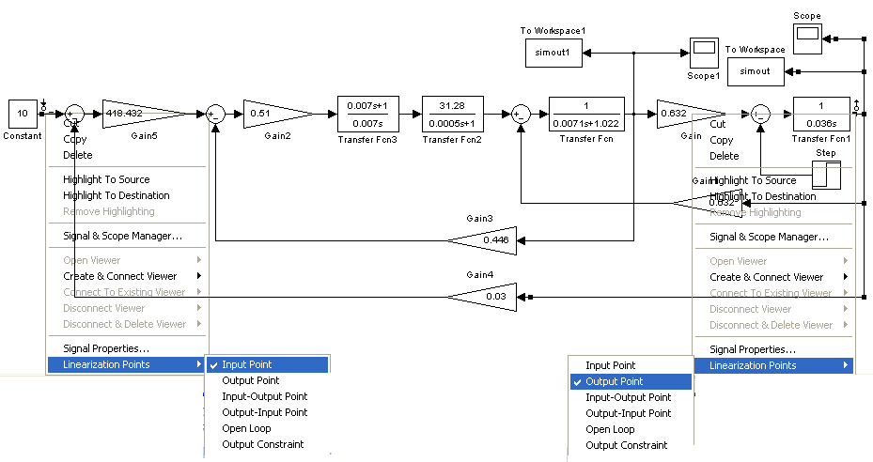
Рис. 23.
Затем проводим моделирование и выбираем Tools – Control Design – Linear Analysis:
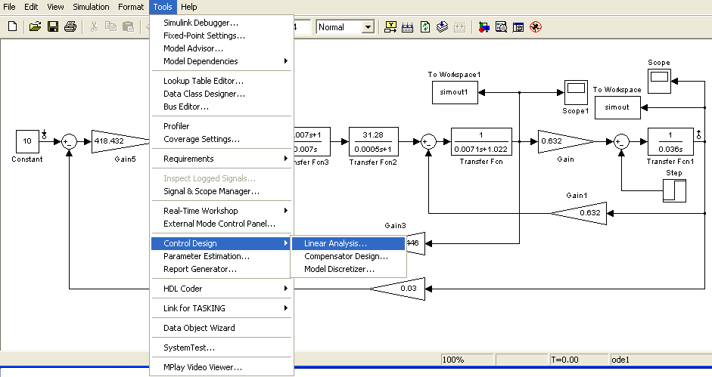
Рис. 24.

Действуем согласно рис. 25–28 и в итоге получаем обработанный график переходного процесса на выходе системы при единичном ступенчатом входном воздействии (рис. 29).
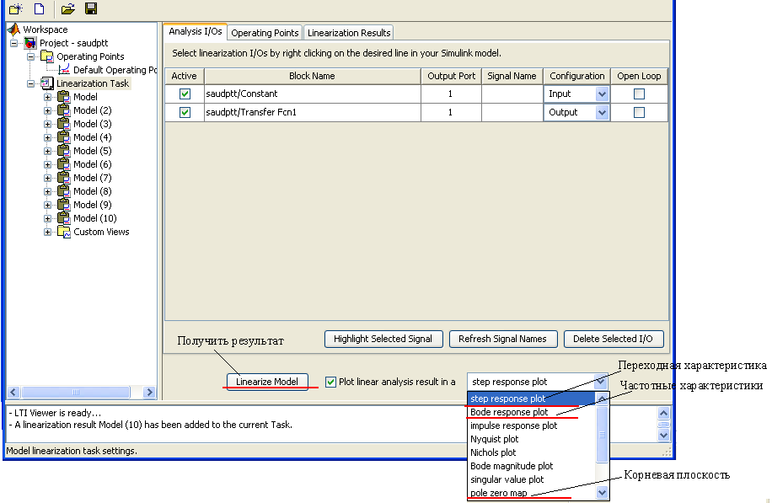
Рис. 25.
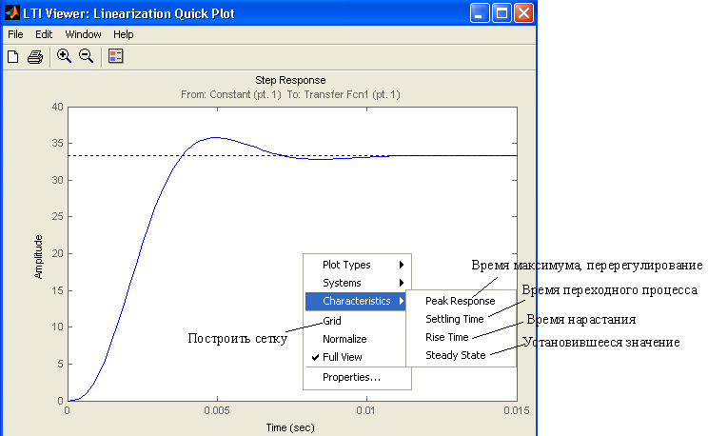
Рис. 26.

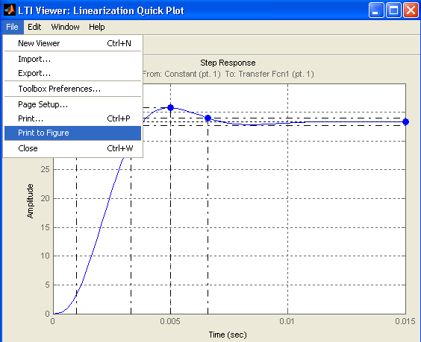
Рис. 27.
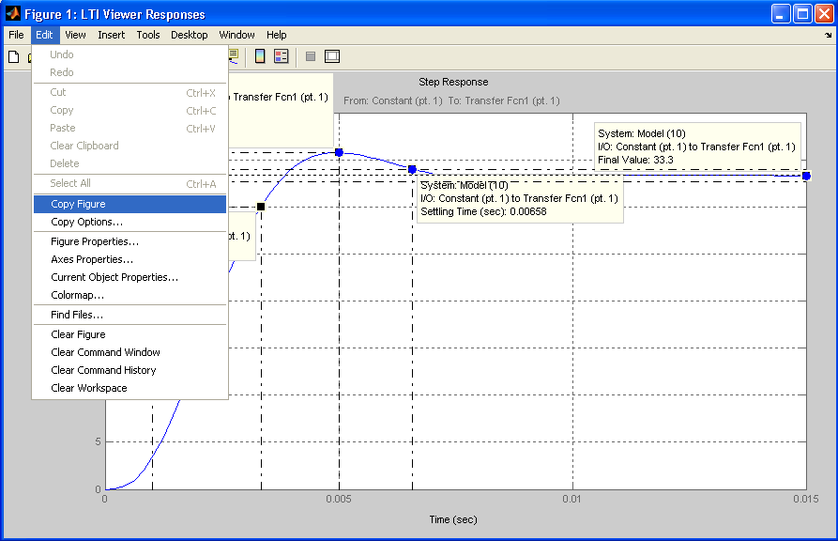
Рис. 28.

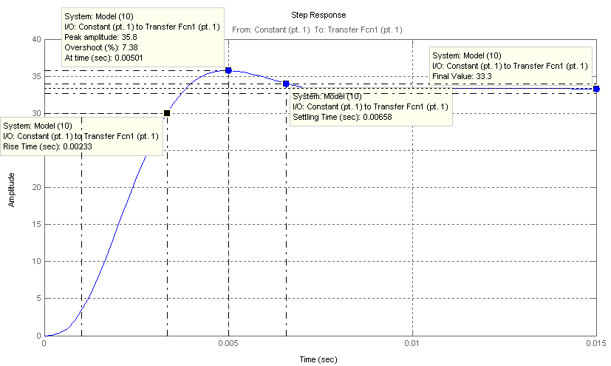
Рис. 29.

Аналогично получаем корневую плоскость (рис. 30) и частотные характеристики (рис. 31).

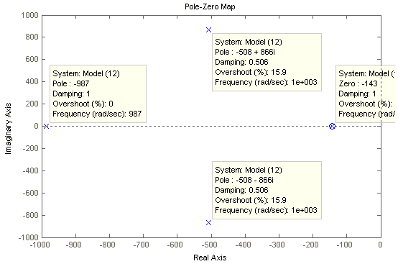
Рис. 30.

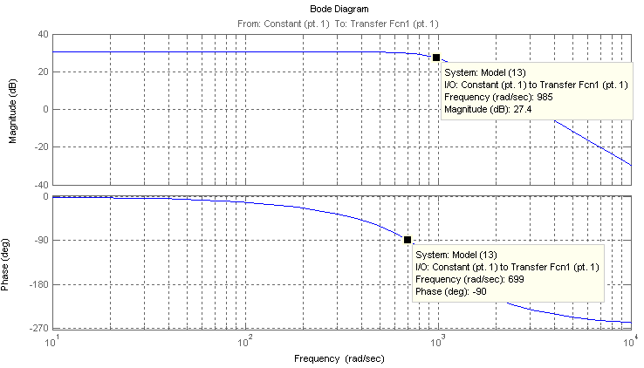
Рис. 31.

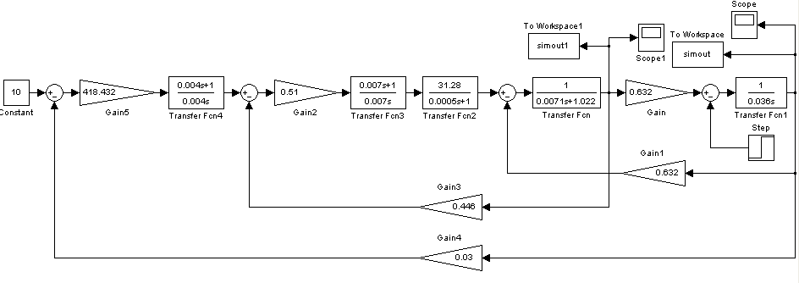
Рис. 32. Имитационная модель двухконтурной САУ с ПИ-регулятором скорости

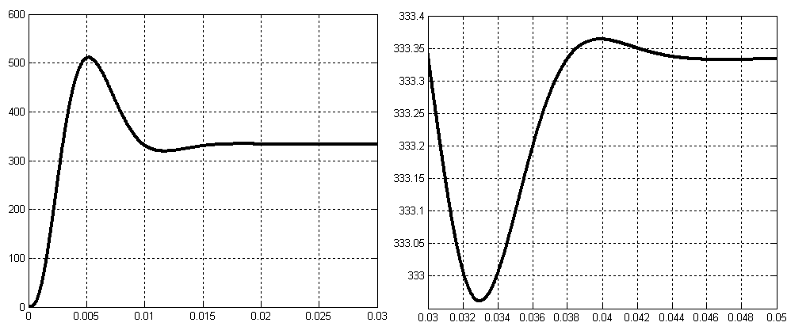
Рис. 33. Переходные процессы скорости в САУ с ПИ-регулятором скорости при пуске и набросе номинальной нагрузки
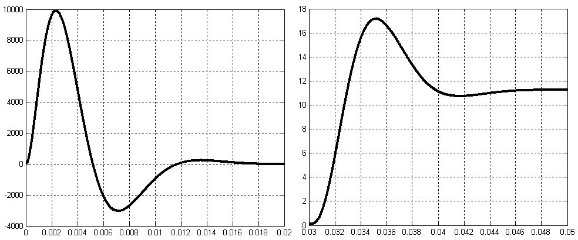
Рис. 34. Переходные процессы ток якоря в САУ с ПИ-регулятором скорости при пуске и набросе номинальной нагрузки
В САУ с ПИ-регулятором скорости статическая ошибка по скорости при набросе нагрузки устраняется за счет интегральной составляющей, однако процессы в системе протекают с большим перерегулированием. Для устранения этого недостатка установим на входе электропривода апериодический фильтр.
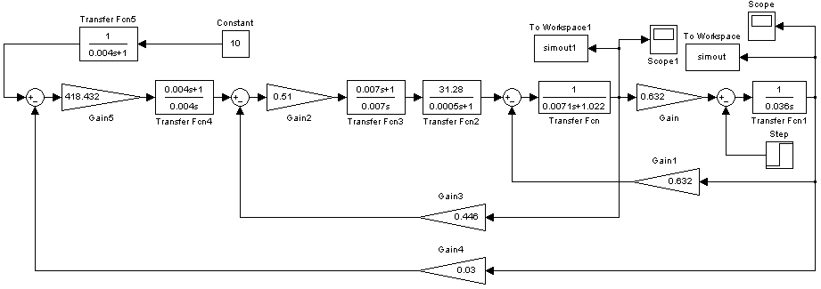
Рис. 35. Имитационная модель двухконтурной САУ с ПИ-регулятором скорости и апериодическим фильтром на входе
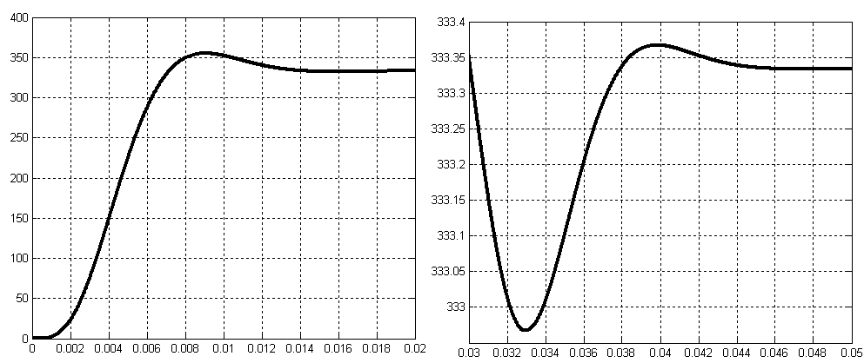
Рис. 36. Переходные процессы скорости в САУ с ПИ-регулятором скорости и входным фильтром при пуске и набросе номинальной нагрузки
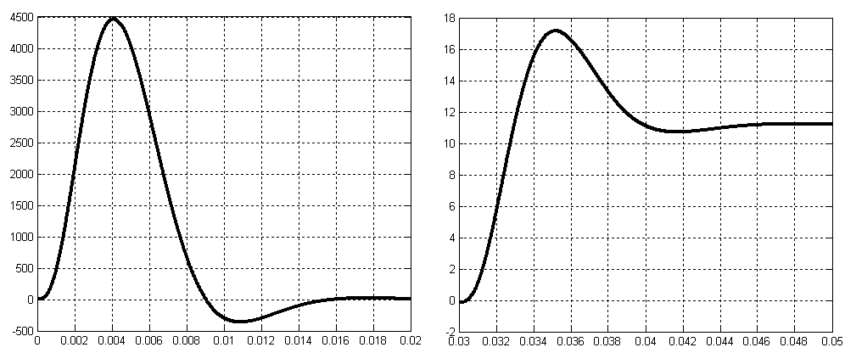
Рис. 37. Переходные процессы ток якоря в САУ с ПИ-регулятором скорости и входным фильтром при пуске и набросе номинальной нагрузки
Результаты моделирования свидетельствуют об огромных бросках тока в момент пуска. На практике выходные напряжения регуляторов тока и скорости ограничивают на необходимом уровне. Ограничим в нашей модели выходы регуляторов на уровне ±10 В, так как при настройке за максимум принималось именно такое значение.
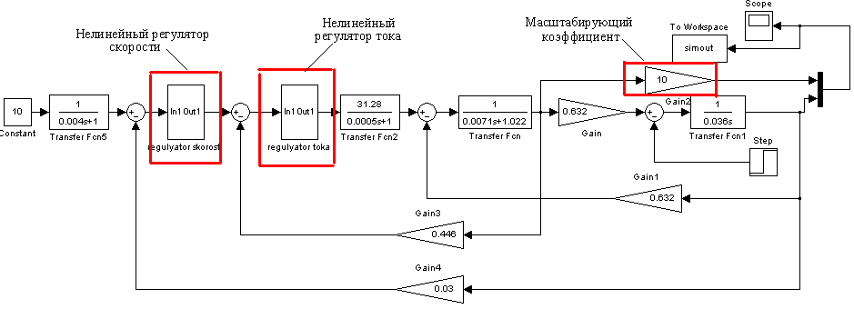
Рис. 38. Имитационная модель нелинейной системы управления
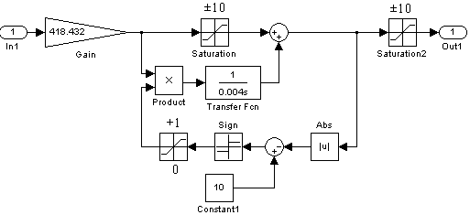
Рис. 39. Имитационная модель нелинейного регулятора скорости
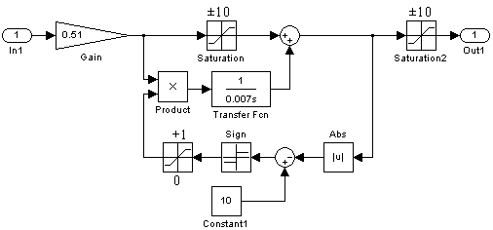
Рис. 40. Имитационная модель нелинейного регулятора тока

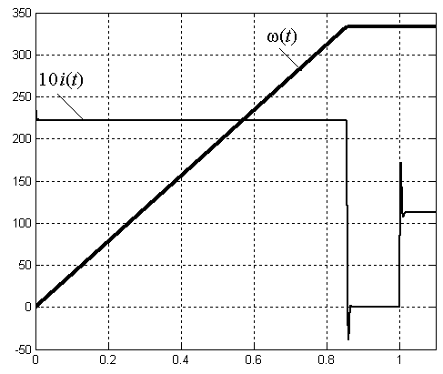
Рис. 41. Переходные процессы в нелинейной САУ
при максимальном задании на скорость

В нелинейной системе ток ограничивается на уровне двукратного номинального, увеличивается длительность переходных процессов.

Содержание отчета:
1. Цель работы.
2. Краткий расчет ДПТ НВ по варианту в MathCAD (параметры, переходные характеристики при пуске и набросе номинальной нагрузки).
3. Моделирование ДПТ НВ в среде MATLAB Simulink при пуске и набросе нагрузки (+показатели качества, корневая плоскость и частотные характеристики).
3. Расчет параметров системы управления двигателем.
4. Моделирование линейной САУ с П-регулятором скорости (переходные процессы + показатели качества, корневая плоскость и частотные характеристики).
5. Моделирование линейной САУ с ПИ-регулятором скорости без входного фильтра и с фильтром на входе (переходные процессы + показатели качества, корневая плоскость и частотные характеристики).
6. Моделирование нелинейной САУ с ПИ-регулятором скорости с фильтром на входе.
7. Выводы.

Варианты частоты коммутации ключей преобразователя

№ | f_{k}, Гц
1 | 100
2 | 200
3 | 300
4 | 400
5 | 500
6 | 600
7 | 700
8 | 800
9 | 900
10 | 1000
11 | 900
12 | 800
13 | 700
14 | 600
15 | 500
16 | 400
17 | 300
18 | 200
19 | 100
20 | 200
21 | 300
22 | 400
23 | 420
24 | 500

